Лыжная подготовка старших дошкольников как один из способов физического развития в ДОУ.

Для любого детского сада доступно обучение детей передвижению на лыжах, так как оно не требует создания особых условий, но в то же время, является прекрасным средством физического развития ребенка.
Лыжная подготовка одно из немногих занятий, которое включает в себя все виды двигательной активности, способствует закаливанию организма, укрепление опорно-двигательного аппарата, развитию координации, равновесия. Естественные силы природы усиливают эффективность влияния физических упражнений на организм ребенка. Во время занятий на улице, в зимнее время, у детей возникают положительные эмоции, больше поглощается кислорода, увеличивается обмен веществ, повышаются функциональные возможности всех органов и систем, что способствует физическому развитию детей.
Обучение ходьбе на лыжах начинается с детьми дошкольного возраста 5-7 лет
.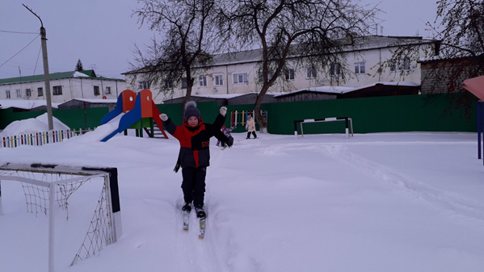
Основными методами обучения ходьбе на лыжах являются следующие методы:
• Наглядный (показ физических упражнений, использование слуховых и зрительных ориентиров – флажки, конусы, разметка, показ презентаций);
• Словесный (описание движений, объяснение, рассказ, беседы, команды);
• Практический (повторение движений детьми, применение элементов соревнование, прохождение дистанций).
Условия проведения занятий
Занятия по лыжной подготовке проводятся на лыжне 1 – 2 раза в неделю. Продолжительность занятий на улице в зимний период соответствует программным рекомендациям и нормам СанПина.
Для проведения занятий подготавливается лыжня, горка, инвентарь. В детском саду имеются комплекты лыж на каждого ребенка. Лыжи проверяются на целостность крепления и раскладываются парами.
Ход проведения занятий
Можно выделить следующие этапы занятия:
1. Приветствие:
Дети строятся в одну шеренгу. Проводится приветствие и беседа по технике безопасности.
2. Разминка:
Разминка может проходить как без лыж, так и на лыжах. В разминку входят упражнения для разогрева мышц рук и ног. Часто используются лыжные палки для разминки.
3. Отработка основных движений:
В методике обучения детей необходимо особое внимание уделить отработке основных движений. Повторяемость движений формирует двигательный стереотип, создается уверенность в своих силах, а это в свою очередь способствует преодолению страха.
Можно выделить следующие основные движения:
• Стойка лыжника – голова незначительно опущена вниз, туловище наклонено вперед, мышцы спины расслаблены, плечи опущены, ноги слегка согнуты в коленях. Дети выполняют стойку лыжника из основного положения, стоя на месте, а также с попеременными движениями руками вперед-назад.
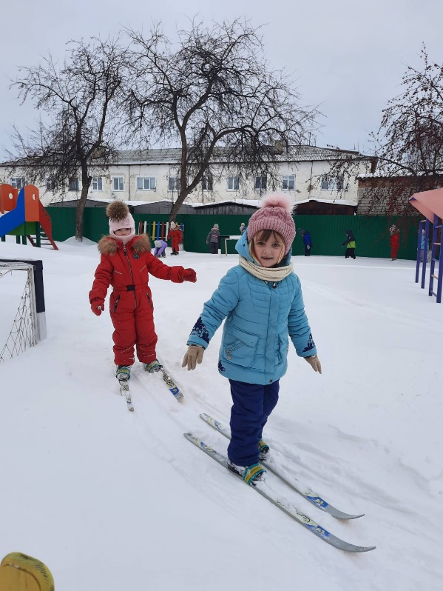

• Приставной шаг - передвижение на лыжах приставным шагом. Дети поворачиваются боком по ходу движения и отрабатывают данное упражнение, что является подводящим упражнением для подъема в гору «лесенкой». Дети двигаются по команде в одном направлении, потом в обратном. Это же упражнение можно отработать и при разминке.
• Повороты на лыжах – выполняются на месте и в движении. Различаются повороты с переступанием вокруг задника и носков лыж. Это упражнение развивает чувство равновесия и ориентировку в пространстве. Инструктор по физической культуре показывает и объясняет технику поворота. Повороты отрабатываются вначале на площадке, после чего дети отрабатывают их на лыжне или на снегу.
Каждое упражнение проводится в игровой форме, так как это основной вид деятельности в дошкольном возрасте. Игровые моменты вовлекают детей в работу, нагляднее показывают технику движение.
• Скользящий шаг - прорабатываем вначале на месте. Дети, стоя в стойке лыжника, выставляют вперед по очереди правую или левую ногу скользящим движением. Это упражнение мы назвали «Туда-сюда». Обязательно добавляем обучение перекрестной работе рук при скользящем шаге. После этого дети выходят на круг, чтобы закрепить движение без палок. Для имитации наличия палок, детям в руки даются кегли. Это дает возможность почувствовать наличие палок в руках, но не мешают им передвигаться, так как сами палки затрудняют движение.
При ходьбе с палками дети допускают очень много ошибок, от которых сложно избавиться. Инстинктивно дети расставляют палки очень широко в стороны, не отталкиваются ими, а просто ставят на землю. палки. Так дети наглядно понимают, в чем их ошибка.
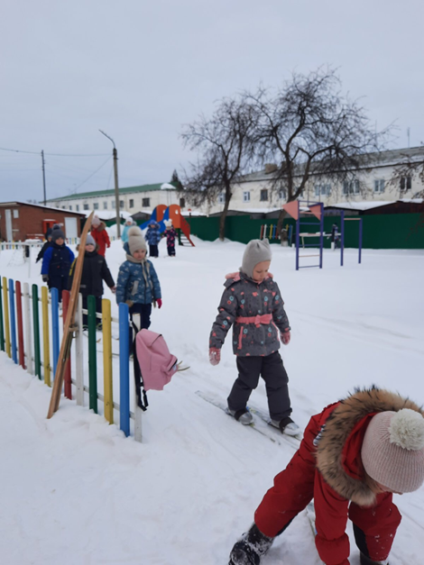
• Попеременный двухшажный ход – цикл движений состоит из двух скользящих шагов (левой и правой ногой) и двух попеременных отталкиваний палками (правой и левой рукой) – одно отталкивание палкой на каждый шаг.
Дети выполняют разминочный круг попеременным двухшажным ходом.
Представление о движении у ребенка должно сложиться правильное изначально, по этому, каждое движение проговаривается инструктором и показывается. Делается упор на значительные детали, влияющие на технику выполнения движения. Дети проходят 1-2 круга,
• Умение встать после падения: Каждый ребенок пытается встать в тот момент, когда ноги и лыжи скрещены. Необходимо учить детей после падения ложиться на бок, расправлять ноги, ставить лыжи параллельно, после чего надо встать с помощью рук или палок.
• Подъем и спуск с горы - начинается с небольших препятствий. Обучение детей подъему в гору «лесенкой» является наиболее понимаемым и осваиваемым способом детьми дошкольного возраста. Для начала детям надо понять, как переносить тяжесть тела, как удержаться. Обучение начинаем на площадке, где из снега делается небольшое возвышение. Отработав приставной шаг на плоской площадке, дети переходят на возвышение. И только после освоения маленького возвышения, переходят на горку. Лыжи ставятся поперек горки горизонтально на ребро. Движение вверх начинается с ноги, которая стоит выше, после чего приставляется нижняя лыжа, Туловище вертикально. Самая частая ошибка в этом упражнении – постановка лыжи не горизонтально, а под углом вверх носком лыжи, что не дает ребенку закрепиться на горке. Не всем детям, в итоге, дается освоение подъема в большую горку, страх преодолевают немногие.
Спуск с горы также сложен в усвоении, так как это тоже является преодолением страха. Дети боятся наклониться вперед, инстинкт их заставляет выпрямиться, из-за чего дети падают назад, чаще садятся. Для спуска мы разучиваем среднюю стойку, тело наклонено вперед, ноги согнуты в коленях, руки согнуты в локтях. При обучении спуска с горы очень важно ограничить место, куда спускаются дети, чтобы не было столкновений с другими детьми.
4. Уборка инвентаря.
В заключительной части занятия нагрузка снижается, проводятся подведение итогов, дети снимают лыжи, стряхивают с них снег, ставят на место парами. Это тоже немаловажная часть занятия, где детям объясняется, что за инвентарем надо следить, иначе он долго не прослужит.
В каждой группе имеется информация для родителей от инструктора по физической культуре. В ней предлагаются родителям рекомендации по занятиям ходьбы на лыжах, выбору лыжного снаряжения по росту и возрасту ребенка, адреса лыжных секций. Также в интернет-группах для родителей выкладываются фото- и видеоотчеты с занятий лыжной подготовкой.
Некоторые дети занимаются ходьбой на лыжах в секциях или с родителями на выходных самостоятельно, принимают участие в соревнованиях “Лыжня России”, что является одной из важнейших задач приобщения семьи к здоровому образу жизни.
Выводы: Ходьба на лыжах оказывает большое влияние на физическое развитие и закалку организма ребенка. Вовлекаются в работу почти все мышечные группы, что способствует энергичному обмену веществ в организме, усилению функциональной деятельности внутренних органов. Также развивается мышечная чувствительность. Происходит развитие пространственных ориентировок и координации движений, так как дети передвигаются на лыжах в условиях постоянного изменения рельефа местности. Повышается интерес детей и любовь к систематическим занятиям, проявляется желание заниматься не только в детском саду, что вовлекает родителей в ходьбу на лыжах, а это является предпосылкой к ведению здоровому образу жизни.

Инструктор по физической культуре: Скоробогатова Н.М.

